Программа моделирования работы воздушного компрессора

Соискатель: Пономарев Алексей

Программа имеет следующие закладки:

- Описание
- RealTime расчет (основной)
- Статический расчет (Вспомогательный расчет )
- Графики функция для статического расчета. (вспомогательный)
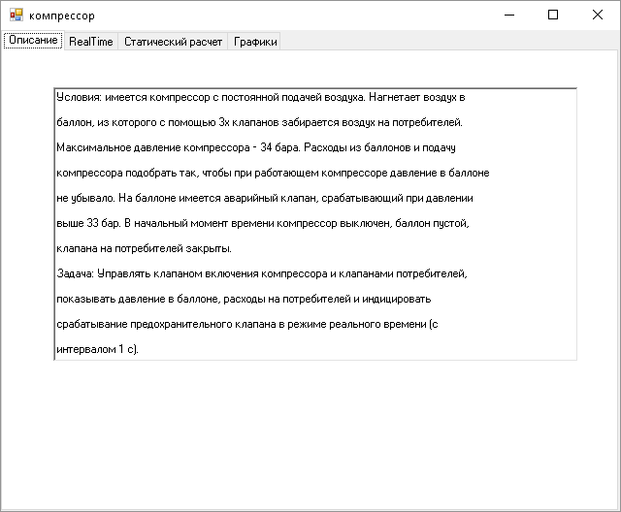

Основной рабочей зоной программы является четвертая закладка Real Time :

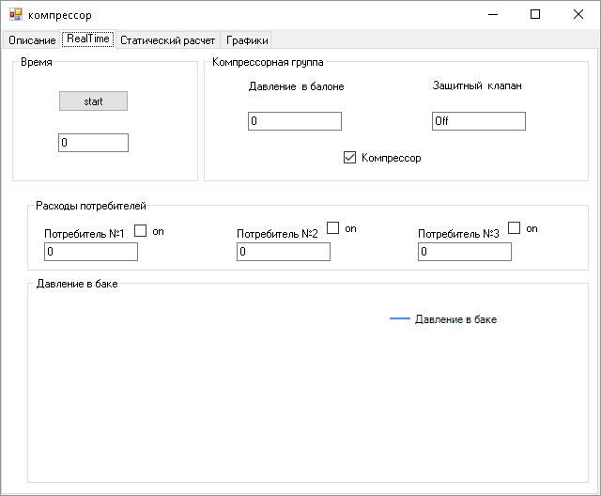

Для запуска эмуляции следует выбрать указателем потребителей которые будут потреблять воздух из баллона. В ходе расчета можно менять потребителей, запускать или выключать подающий компрессор , результаты будут автоматически пересчитываться в реальном режиме времени.

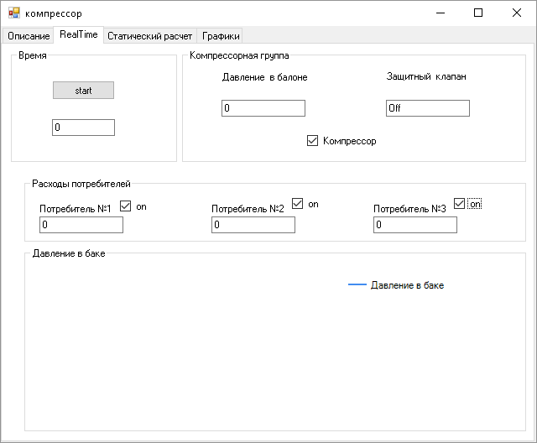

Так же есть возможность управлять состоянием насоса.

После нажатия кнопки [START / пуск] начнется эмуляция. Вид экрана должен соответствовать следующему снимку экрана:

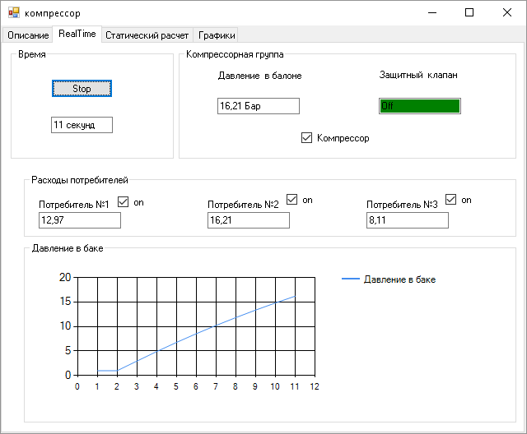

Попробуйте изменять состояние клапана и управляйте включением насоса, на экране будут отображаться расходы воздуха у потребителей и в случае срабатывания аварийного клапана зажигаться красный индикатор в левом верхнем углу.

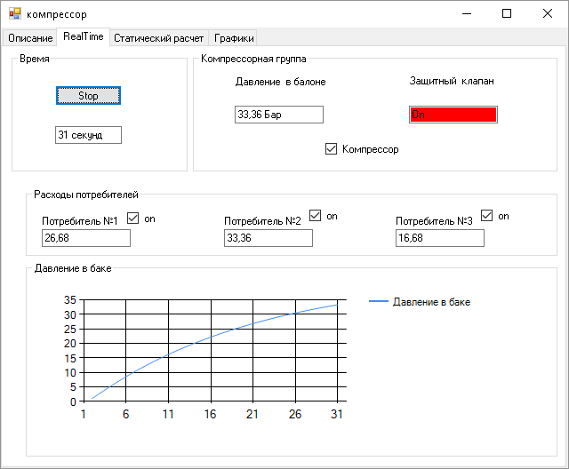

График динамический и смещается по мере проведения расчета.

Закладки управление и графики предназначена для отладки и проверки объекта big_pump и позволяет проверить его работу в соответствии с EXEL моделью ( которая приложена к пакету материалов)

На вкладке выводятся пошаговые данные расчета для различных расходов воздуха на потребителей. Так же преображается номер симуляции .

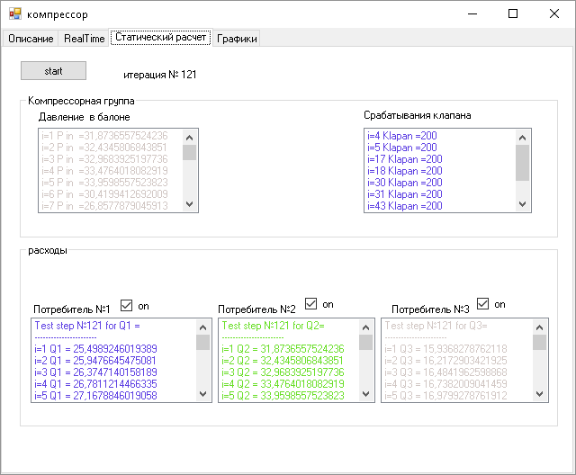

На следующей вкладке можно посмотреть графики для полученных данных.

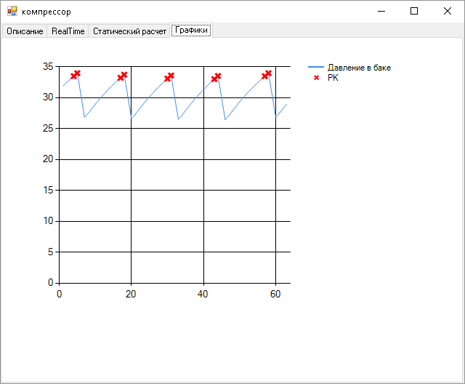

О программе и средствах реализации:
Язык реализации C#

Для реализации использованна Версия-кандидат Microsoft Visual Studio Community 2017
Версия 15.0.25920.0 D15REL
Microsoft .NET Framework
Версия 4.6.01586

